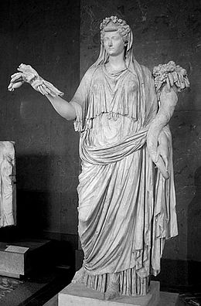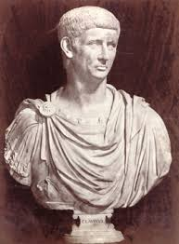

***Un ex jaloux ?***

*Tiberius Claudius Nero,*

*1er mari de Livie, s’exprime dans une interview !*

**Serait-elle trompée ?**

***Livie, 3éme épouse d’Auguste ?! Quand est-il des autres ?***

***Une famille soudée existe-elle ?***

*Tibère et Drusus ne sont pas des anges ?! Des tensions familiales surgissent ?!*

De nombreuses rumeurs circulent concernant Livia Drusullia, plus connue sous le nom de Livie. Ces rumeurs sont principalement basées sur son second mariage avec l’empereur Auguste. Pour en savoir plus rendez-vous pages 15 !

**L’Olympus**